FOAMGLAS® PERINSUL HL

Deutsche FOAMGLAS

Eigenschaften

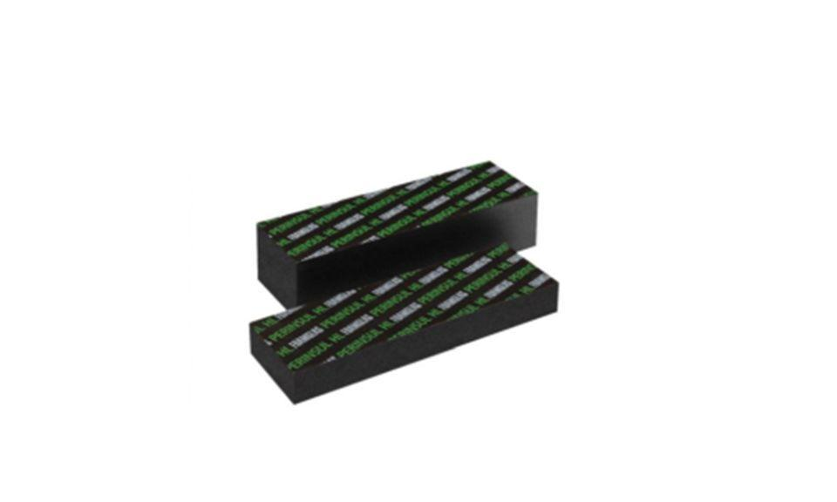

Ausführung

Platte

Farbton

grün, schwarz

Werkstoff

Schaumglas

Breite (mm)

115,00 - 365,00

Länge (mm)

450,00

Brandverhalten

A, A1

Chemische Beständigkeit

chemikalienbeständig gem. Herstellerangabe, säurebeständig

Kantenausführung

gerade

Kaschierung

beidseitig

Werkstoff Kaschierung, Beschichtung

Vlies

Wärmeleitfähigkeit (W/(m\*K))

0,06

Anwendungsgebiet

Mauerfußpunkt

Druckfestigkeit

≥ 2.75 MPa

Punktlast

≤ 1.0 mm

Wasserdampfdiffusionswiderstandszahl µ

∞ (unendlich)

Weitere Eigenschaften

konstant wärmedämmend | schädlingssicher | hoch druckfest | maßbeständig | ökologisch | Radonschutz | dampfdicht

Wärmeausdehnungskoeffizient

9.0 x 10-6 K-1

Wärmespeicherkapazität

1000 J/(kg·K)

Wasserbeständigkeit

wasserundurchlässig

Temperaturbeständigkeit

-265 - 430 °C